ＤＥＭＥＳＩ

アプリケーション企画設計書

二班

松尾崚広

木下大樹

原和人

藤枝龍一

藤家竜

徳重琢磨

1.0.0：5/21

目次

1. システム名称 7

① ＤＥＭＥＳＩ 7

2. システム概要 7

① ターゲットユーザー1：交流会など様々な人が集まる場所行き、なおかつ名刺を持っていない人を対象とする。以下にそのペルソナを示す。 7

② ターゲットユーザー2：店舗に一度でも来店したことがある人を有効に活用したい経営者。以下にそのペルソナを示す。 7

③ ターゲットユーザーの個人であるユーザーは「個人ユーザー」と呼称する。 8

④ ターゲットユーザーの企業であるユーザーは「企業ユーザー」と呼称する。 8

⑤ 本アプリで、スマートフォンで表示する名刺を「ディジタル名刺」と呼称する。 8

⑥ ユーザーアカウントはメールアドレスで管理する。 8

⑦ 導入効果:名刺を持っていなくても手元のスマホで情報が交換できるため、場面に合わせて名刺を変更でき、話のきっかけになることが出来る。又企業を名刺として受け取れるため情報が見やすくなり、担当者への予約や電話、共有が簡単になりユーザーや経営者をサポートすることが出来る。 8

⑧ 動作概要:導入効果を実現するために、以下のメイン機能を実装する。 8

3. 動作シナリオ 9

① ターゲットユーザーのユーザー登録シナリオを以下に示す。 9

② ユーザーによる名刺作成 9

③ 名刺交換をするシナリオ 9

④ 名刺管理、名刺情報のシナリオ（個人） 9

⑤ 名刺管理、名刺情報のシナリオ（企業） 10

4. ビジネス・ロジック 10

① ログイン・登録処理 10

② 名刺作成処理(個人) 11

③ 名刺作成処理(企業) 11

④ メイン画面での名刺交換 12

⑤ 名刺管理処理 12

⑥ 名刺編集処理(個人) 13

⑦ 名刺編集処理(企業) 13

5. システムの構成 13

① ターゲットユーザー向け Android 端末 13

② リモートサーバーマシン 13

③ クラウドサービスを利用する場合、上記の機能分割をさらに分割・再構築してよい。 13

④ アプリケーションサーバー(AP サーバー) 13

⑤ データベースサーバー(DB サーバー) 14

6. システム構成図 14

① システムを構成するハードウェア／アプリケーションの関連図を以下に示す。 14

7. 業務フロー・アクティビティ図 15

① ユーザー登録機能 15

② 名刺作成機能 16

③ 企業テンプレート作成 17

④ 名刺管理機能 18

⑤ 名刺交換機能（登録側） 19

⑥ 名刺交換機能（表示側） 20

8. ハードウェア・ソフトウェア構成図 21

① 今回はシステム構成図に準じる。 21

9. ネットワーク構成図 21

① ハードウェア間の通信の流れとプロトコルを以下に示す 21

10. 機能一覧表 21

① システムが提供する機能について以下にまとめる 21

11. データベース仕様 23

① テーブル一覧とER図を下記に示す 23

② テーブル定義書 23

12. UI設計 31

① UI設計図を以下に提示する 31

② 画面遷移図を以下に示す 34

13. その他・展望 34

① 開発が速く終了した場合は、Web版も実装する。 34

14. 開発体制 35

① プロジェクト体制を以下に記載する 35

15. 開発スケジュール 35

① 開始からリリースまでのスケジュール概要を以下に示す 35

16. 品質指標 36

① 目標とする品質指標を規定する 36

17. プロジェクト管理ツール 37

① プロジェクトの管理ツールと運用方法、決まり規定する 37

② 進捗管理：Trello にて行う。 37

③ 進捗管理：Trello にて行う。 37

④ ソース管理：Github 上にて行う。 37

⑤ 週に一度、スライド１枚のレポートと Trello のガントチャートにて進捗管・指摘を行う 37

18. 納品物 37

① プログラムファイル 37

② ソースコード、設計書、ドキュメント資料（GithubのプロジェクトリポジトリURL） 37

③ 最新工程表（Trelloからエクスポート） 37

④ 品質表（xUnitの実行結果） 37

19. 納品期限 37

① 2019年7月12日(金) 37

# システム名称

## ＤＥＭＥＳＩ

# システム概要

## ターゲットユーザー1：交流会など様々な人が集まる場所行き、なおかつ名刺を持っていない人を対象とする。以下にそのペルソナを示す。

* + - 1. 対象：学生、主婦、社会人
      2. 条件：名刺をもっておらず、人が集まるイベントに参加することが多い人。スマートフォンを所持している。
      3. デジタルリテラシー：ITには詳しくはないが、スマートフォンは日常的に使用している

## ターゲットユーザー2：店舗に一度でも来店したことがある人を有効に活用したい経営者。以下にそのペルソナを示す。

* + - 1. 対象：一度来店したことがある人に、予約や共有を簡単にしてほしい経営者。
      2. 条件:店舗や同人サークルなどを運用していること。予約や共有に困っている経営者。
      3. デジタルリテラシー:ITには詳しくないが、スマートフォンは日常的に使用している。

## ターゲットユーザーの個人であるユーザーは「個人ユーザー」と呼称する。

## ターゲットユーザーの企業であるユーザーは「企業ユーザー」と呼称する。

## 本アプリで、スマートフォンで表示する名刺を「ディジタル名刺」と呼称する。

## ユーザーアカウントはメールアドレスで管理する。

## 導入効果:名刺を持っていなくても手元のスマホで情報が交換できるため、場面に合わせて名刺を変更でき、話のきっかけになることが出来る。又企業を名刺として受け取れるため情報が見やすくなり、担当者への予約や電話、共有が簡単になりユーザーや経営者をサポートすることが出来る。

## 動作概要:導入効果を実現するために、以下のメイン機能を実装する。

* + - 1. ターゲットユーザーの名刺を作成する機能。
      2. ディジタル名刺を表示する機能。
      3. ディジタル名刺を撮影し、交換する機能。
      4. ディジタル名刺を管理する機能。

# 動作シナリオ

## ターゲットユーザーのユーザー登録シナリオを以下に示す。

* + - 1. ターゲットユーザーはGoogleから端末にアプリをダウンロード、インストールする。
      2. アプリを立ち上げ、ユーザー登録を行う。
      3. ユーザー登録の際には、確認メールによる認証を行う。

## ユーザーによる名刺作成

* + - 1. 初めてログインするとその時に名刺作成画面を開く。
      2. 作成される名刺はテンプレートで様々な様式にできる。

## 名刺交換をするシナリオ

* + - 1. 名刺を交換する場合は片方が表示ボタンをクリックする。
      2. 表示画面では作成した名刺をタイトルだけを一覧として表示させ、自分が表示させたい名刺をタップさせる。
      3. もう片方が撮影ボタンを押し、名刺に表示されているQRコードを撮影することで情報を読み込む。
      4. 撮影側は相手に送りたい名刺情報をあらかじめ名刺管理で設定しておく。
      5. 撮影側が情報を読み込むことで自動的にQRコードを表示させている側に撮影側の情報を読み込ませる。

## 名刺管理、名刺情報のシナリオ（個人）

* + - 1. 名刺管理ボタンを押すことによって自分が交換した名刺情報を一覧として表示する。一覧時に表示するものは相手の名前と会社名だけで、タップすることで詳細をみることができる。
      2. 一覧で表示している際は個人ごとに横にメールや電話を利用できるボタンを設置しておく
      3. また、上にリストボックスボタンが設置されており、それを押すことにより、個人と場面で分けられ、場面を押すことで日時と場所を一覧として表示させることができる。それをタップすることで対応する個人を一覧として表示させる。表示させた個人はタップさせることで詳細をみることができる。

## 名刺管理、名刺情報のシナリオ（企業）

会社の情報を名刺として登録することによって電話や場所などの確認やその企業のサイトへのURLへの移動がたやすくなる。個人が使う名刺に書かれている会社をタップすることでも企業の名刺に移動することができ

# ビジネス・ロジック

## ログイン・登録処理

* + - 1. 本アプリは起動するとログイン画面を表示する。
      2. ターゲットユーザー登録時には、ログイン画面からメールアドレスとパスワードを入力する。
      3. 新規登録ボタンを押下すると、入力情報をサーバーへ送信する。
      4. 同時に、アプリ内にも入力値を記録する
      5. APサーバーは登録情報を受信すると、入力チェックを行い、規定に反する入力の場合はエラーを返信する。
      6. 規定を満たす入力値は認証完了フラグとともにデータベースに登録する。
      7. APサーバーはユーザー情報の登録が完了すると、認証リンクをクリックすると、認証リンク含めた確認メールを入力されたメールアドレスに送信する。認証リンクにはランダムな１２桁の文字列のgetパラメータを付与する。
      8. 確認メールを受信したユーザーが認証リンクをクリックするとAPサーバー上のターゲットユーザー登録webページへユーザー情報が送信される。
      9. 確認メールのターゲットユーザー登録webページを完了したAPサーパーは、認証完了フラグを完了に更新することでユーザー登録を完了する。
      10. 一度ユーザー名とパスワードを入力して、アプリ内に登録したユーザー情報はメイン画面でログアウトを押下しない限り、ユーザーアプリを起動するたびにログイン画面で AP サーバーへのデータ 送信を自動で行う。認証成功応答を受信すると、そのままメイン画面 へ画面遷移する。認証完了が返信されなければログイン画面のままで遷移しない。

# 名刺作成処理(個人)

* + - 1. 名刺を作成する場合、作成ボタンを押下することによって作成することができ、最初にどの形式かを選ぶテンプレートを選び、表示させたい情報を登録する。
      2. また、情報を追加したい場合はテキストボックスボタンを押下することで新しく情報を追加する欄を作ることができ、情報を登録する
      3. 名刺の文字の大きさ、色、背景を選択することができる。
      4. 作成した名刺は、編集やPDFへの変換、紙への印刷が可能である。

# 名刺作成処理(企業)

* + - 1. 名刺を作成する場合、作成ボタンを押下することによって作成することができ、最初にどの形式かを選ぶテンプレートを選び、表示させたい情報、パスワードを入力する
      2. 入力された情報をAPサーバーはDBに登録する
      3. 作成した企業名刺は個人名刺作成時に企業名と対応するパスワードを入力することで個人名刺の企業名をタップ時に企業名刺へ移動することができる。
      4. 作成者は自分以外のメンバーに編集権限を与えることができ、編集権限を与えられたメンバーは企業名刺を編集できる。作成者もその権限を持つ。

# メイン画面での名刺交換

* + - 1. 交換させたい名刺を表示させ、そこに乗っているQRコードを撮影させることでAPサーバーがDBサーバーに登録されている情報を取得し、名刺情報を登録させる。
      2. 撮影者は撮影ボタンを押下した時、自分の名刺を一覧としてリスト表示させている名刺の横にマークボタンを設置する。そのボタンを押下することで、名刺交換時に相手のQRコードを読み取った際に相手に送りたい名刺情報としてAPサーバーがDBに登録する処理を行う
      3. 相手が自分の名刺情報をQRコード経由で取得した場合、APサーバーがDBサーバーから相手の名刺情報を取得し登録させる。

# 名刺管理処理

* + - 1. ターゲットユーザーがメイン画面上で名刺管理ボタンを押下すると、名刺管理画面へ遷移する。
      2. 名刺管理画面には交換した名刺が一覧としてリスト表示されており、リスト表示されている上に個人と場所を切り替えるボタンがある。
      3. 基本的には個人に設定されており、交換した日付を元に降順で表示されている。場所に切り替えることで交換した場所と時間をもとにグループ分けし、リスト表示させ、それをタップすることで関係する個人がリスト表示される。
      4. リスト表示されている個人の横に電話、メール、などを選択できるボタンを設置する
      5. リスト表示されている個人をタップすることでAPザーバーがDBにアクセし個人の情報を取得し、その個人の詳細を見ることができる。個人の詳細では名刺情報を見ることができる。
      6. また、その画面にある削除を選択すると。APサーバーがDBにある個人の名刺管理の対応する個人名刺を削除する

# 名刺編集処理(個人)

* + - 1. 作成した名刺は編集することができ、編集内容をAPサーバーへ送信し、APサーバーがDBに変更内容を登録する。

# 名刺編集処理(企業)

* + - 1. 作成者以外の人も権限が与えられれば編集することができ、編集内容をAPサーバーへ送信し、APサーバーがDBに変更内容を登録する。

# システムの構成

# ターゲットユーザー向け Android 端末

* + - 1. OS は Android7.0 以上
      2. インターネット接続可能であること
      3. 画面解像度 1920 x 1200 を推奨
      4. 日本語環境を推奨
      5. その他必要な機能：QRコード

# リモートサーバーマシン

* + - 1. レンタルサーバーまたはクラウドサービスを使用してよい。
      2. サーバーアプリケーションとして、以下を 1 台または複数台に実装する
         1. アプリケーションサーバー(AP サーバー)
         2. データベースサーバー(DB サーバー)

# クラウドサービスを利用する場合、上記の機能分割をさらに分割・再構築してよい。

# アプリケーションサーバー(AP サーバー)

* + - 1. HTTP通信（できればHTTPS通信）が可能であること。
      2. 認証周りでは HTML データの送受信を行う。
      3. その他のアプリとの通信は JSON データを送受信する。
      4. DB レコードの定期更新のため、cronなどの定期的な処理が可能であること。

# データベースサーバー(DB サーバー)

* + - 1. システム運用時のデータ操作は、AP サーバーから連携して行う。
      2. その他のアクセスは、開発時及び運用管理時のみとする。

# システム構成図

## システムを構成するハードウェア／アプリケーションの関連図を以下に示す。

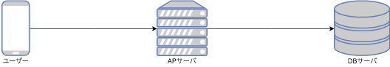

# 業務フロー・アクティビティ図

# ユーザー登録機能

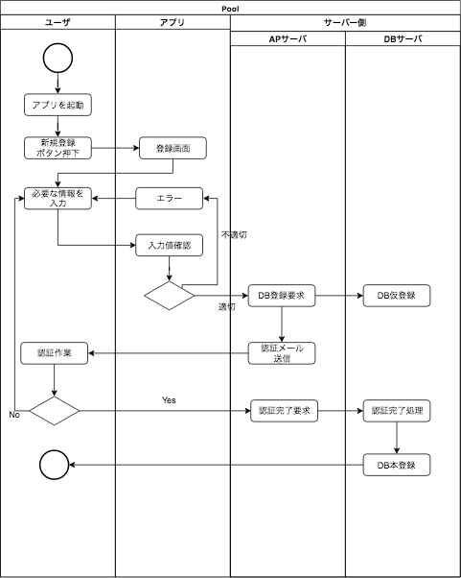

# 名刺作成機能

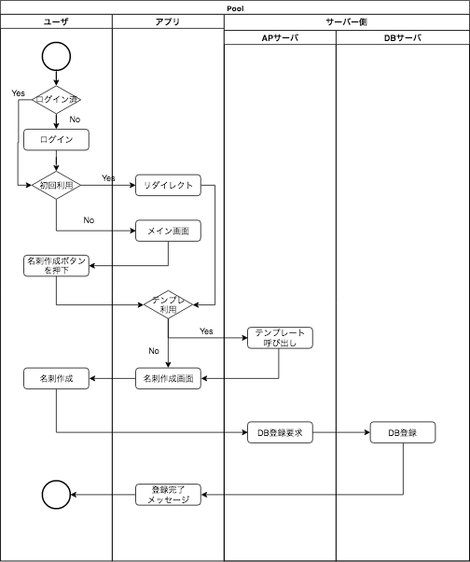

# 企業テンプレート作成

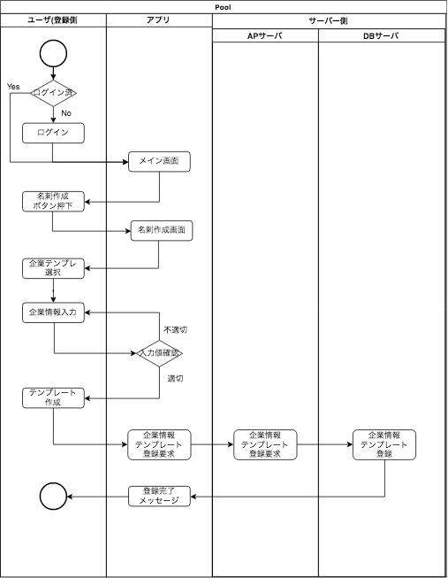

# 名刺管理機能

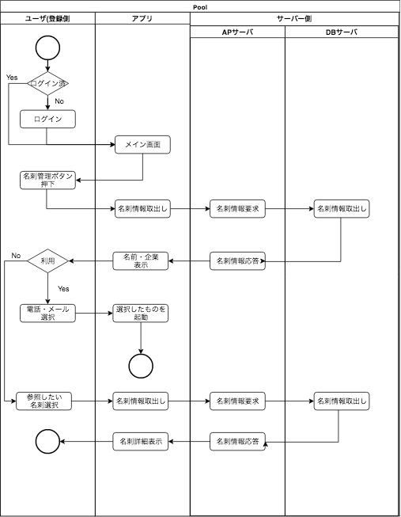

# 名刺交換機能（登録側）

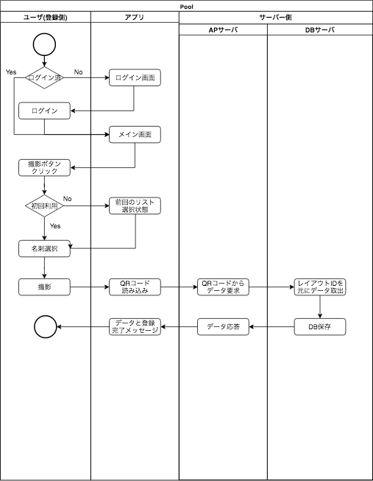

# 名刺交換機能（表示側）

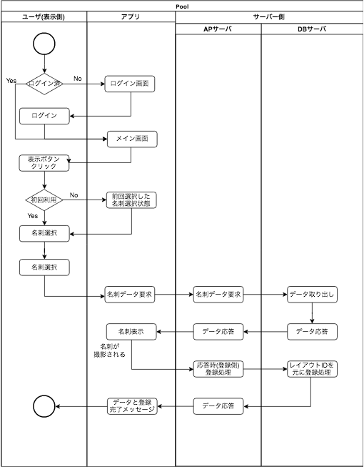

# ハードウェア・ソフトウェア構成図

## 今回はシステム構成図に準じる。

# ネットワーク構成図

## ハードウェア間の通信の流れとプロトコルを以下に示す

* + - 1. 各ユーザー端末とアプリケーションの AP サーバーとの通常の通信はHTTP（できればHTTPS）送受信としてオリジナルのポート番号8055にてJSON形式で行う。オリジナルのポート番号が使用できない環境の場合は、80 番でよい。（HTTPSではオリジナルのポート番号は使用しないほうが良いらしいので使うなら443番）
      2. APサーバーから各ユーザー端末または任意のPCのメールクライアントへのメール送信は SMTP:25 番ポートにて行う。リンクをクリックしてのwebアクセスは前述の 8055 または 80 番ポートにて待ち受ける。
      3. AP サーバーと DB サーバーとの通信はオリジナルのポート番号 33066番または DB のデフォルトポート番号にて行う。

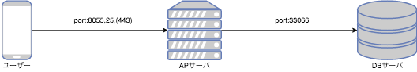

# 機能一覧表

# システムが提供する機能について以下にまとめる

|  |  |  |  |  |
| --- | --- | --- | --- | --- |
| 機能番号 | 機能名 | 操作者 | アプリケーション | 連携  アプリケーション |
|  | ログイン・ユーザー 登録機能 | ターゲットユーザー | モバイルアプリ | APサーバー |
|  | ターゲットユーザー 情報登録削除機能 | システム | APサーバー | DBサーバー |
|  | ターゲットユーザー 確認メール送信機能 | システム | APサーバー | DBサーバー |
|  | ターゲットユーザー 確認メール認証機能 | ターゲットユーザー | APサーバー | DBサーバー |
|  | ターゲットユーザー退会機能 | ターゲットユーザー | モバイルアプリ | APサーバー |
|  | ターゲットユーザー  名刺作成機能 | ターゲットユーザー | モバイルアプリ | APサーバー |
|  | ターゲットユーザー  名刺編集機能 | ターゲットユーザー | モバイルアプリ | APサーバー |
|  | ターゲットユーザー  名刺登録削除機能 | システム | APサーバー | DBサーバー |
|  | 個人ユーザー  企業参加機能 | ターゲットユーザー | モバイルアプリ | APサーバー |
|  | 個人ユーザー  企業認証機能 | システム | APサーバー | DBサーバー |
|  | QRコード撮影機能 | ターゲットユーザー | モバイルアプリ | APサーバー |
|  | 名刺交換機能 | システム | APサーバー | DBサーバー |
|  | 名刺管理機能 | ターゲットユーザー | モバイルアプリ | APサーバー  DBサーバー |
|  | 名刺リスト作成 | ターゲットユーザー | モバイルアプリ | APサーバー  DBサーバー |

# データベース仕様

## テーブル一覧とER図を下記に示す

## テーブル定義書

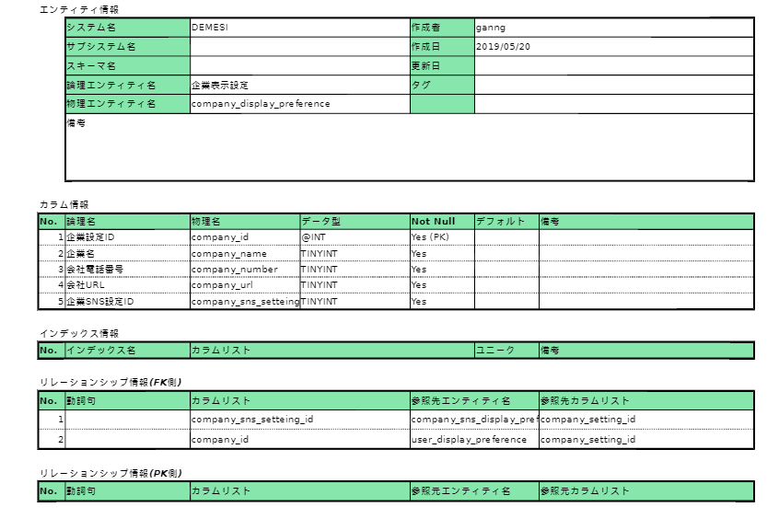  


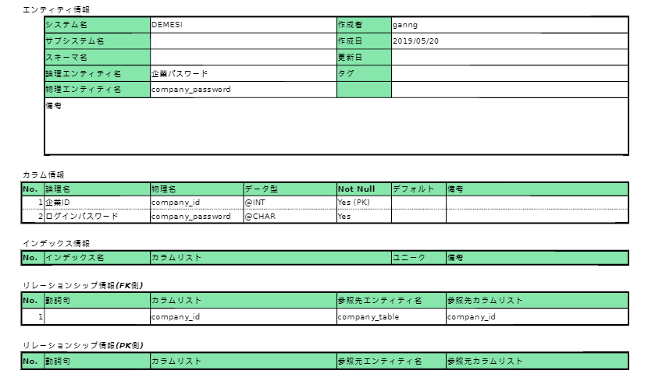  
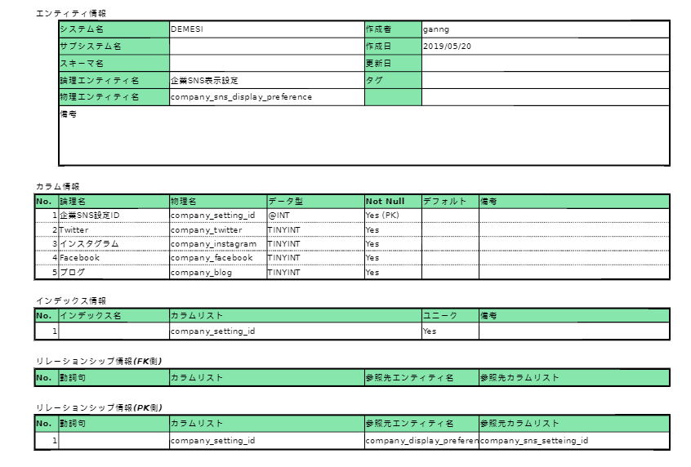

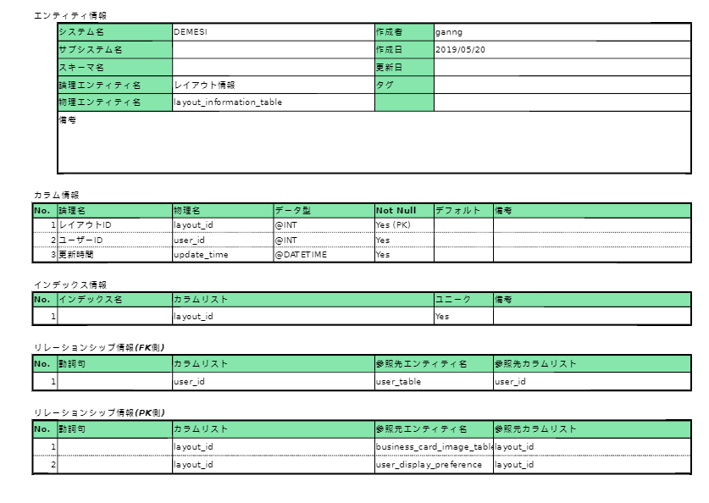  
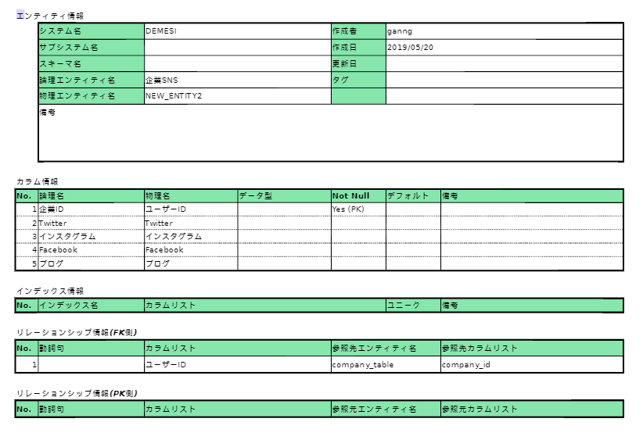

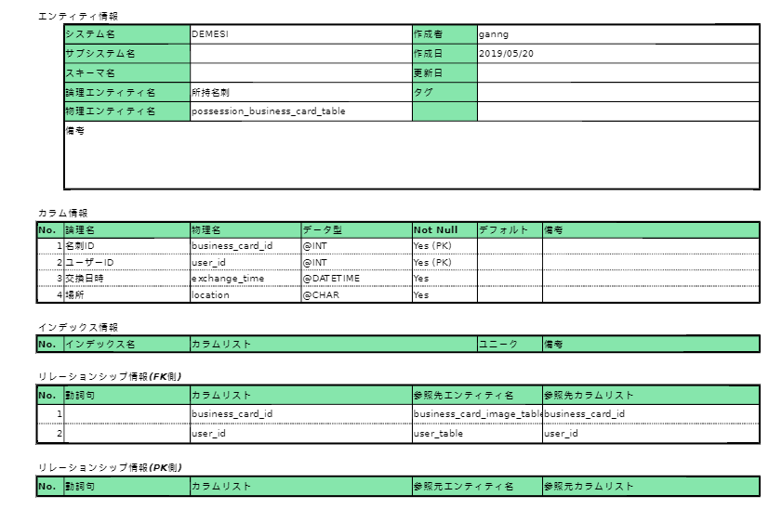  
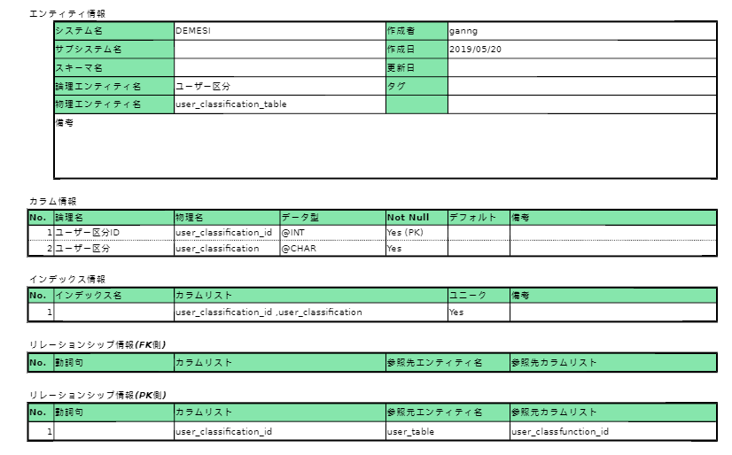

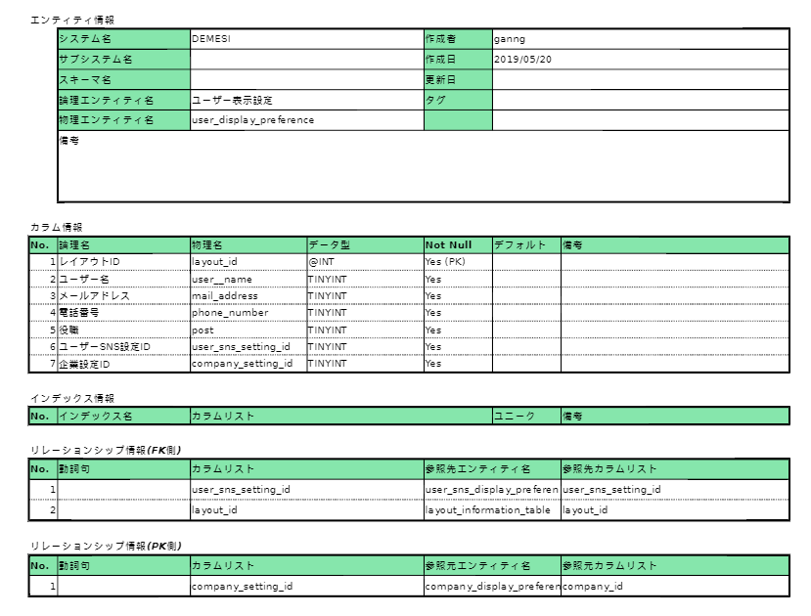  
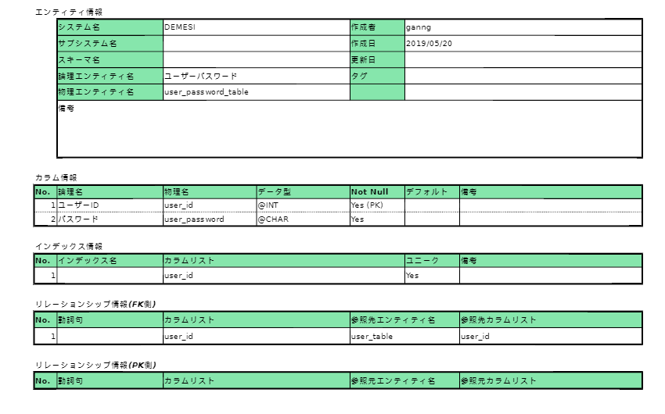

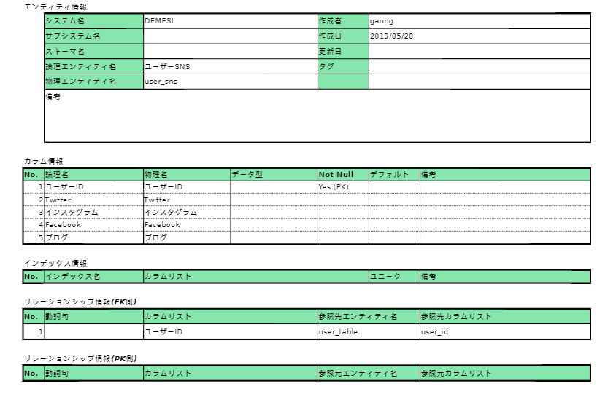  
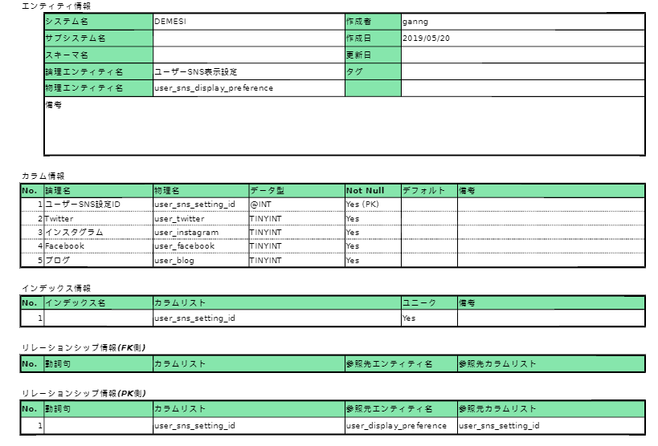

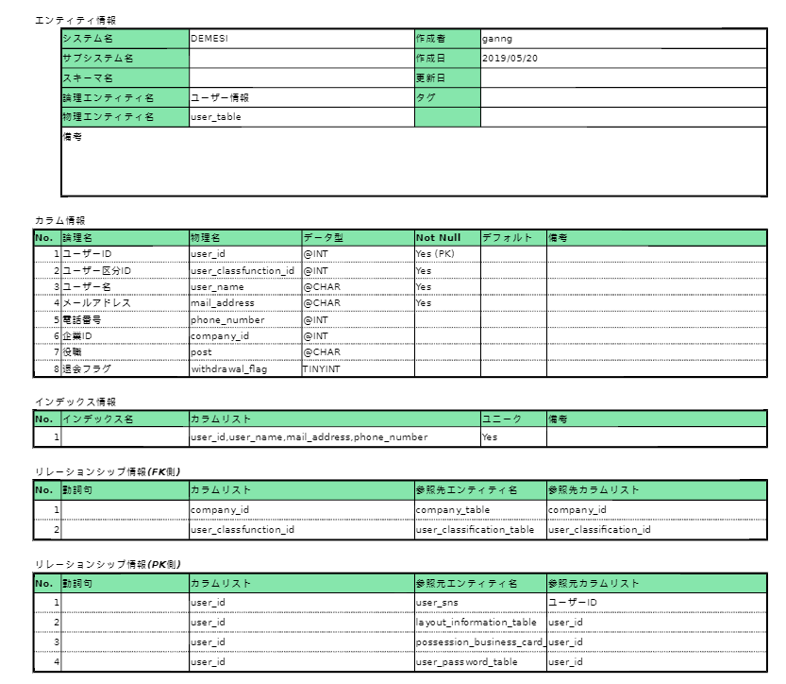

# UI設計

# UI設計図を以下に提示する

* + - 1. ログイン画面

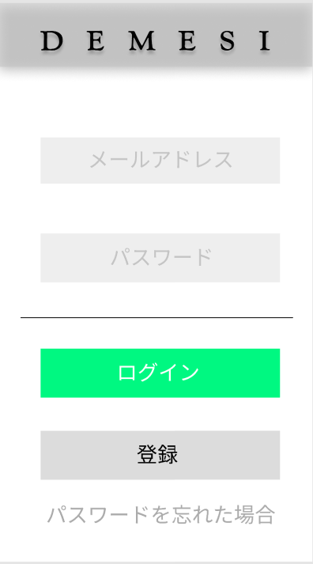

* + - 1. ユーザー登録画面

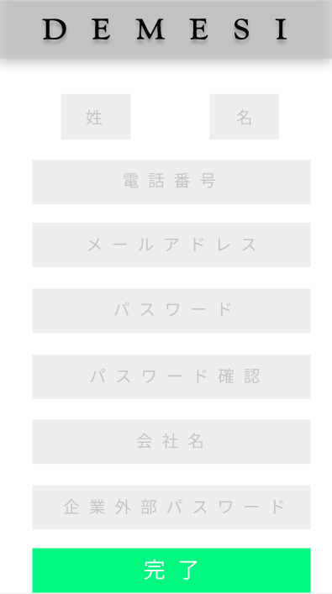

* + - 1. 撮影画面

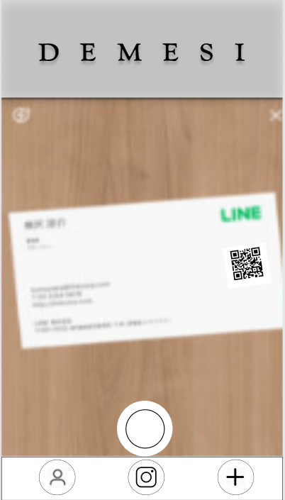

* + - 1. 管理画面

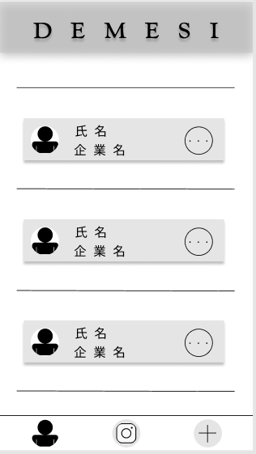

* + - 1. 名刺作成・管理画面

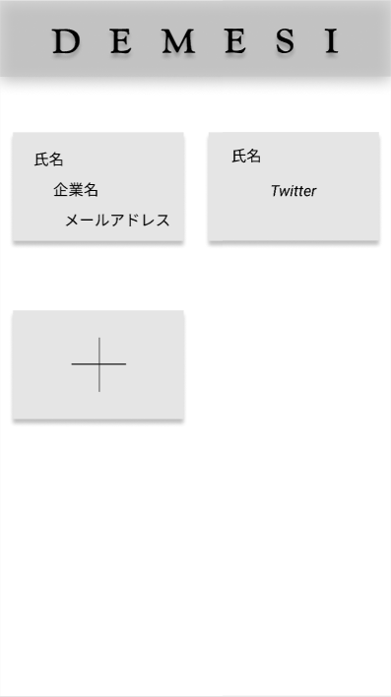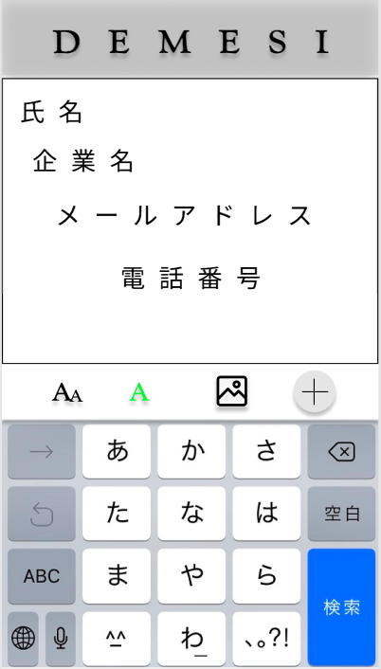

# 画面遷移図を以下に示す

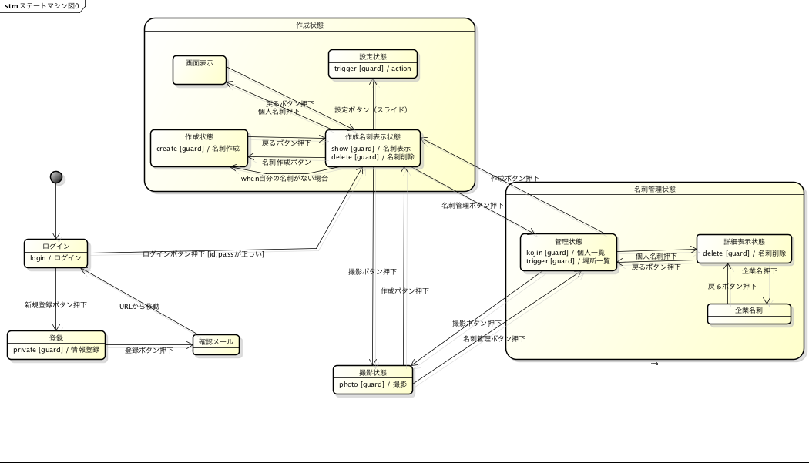

# その他・展望

# 開発が速く終了した場合は、Web版も実装する。

# 開発体制

# プロジェクト体制を以下に記載する

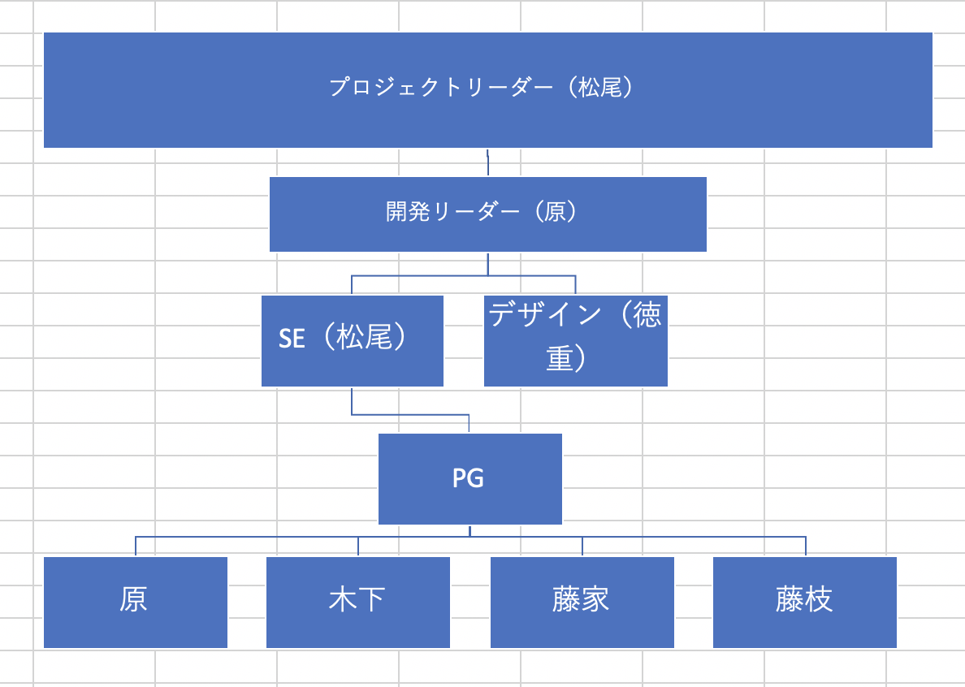

# 開発スケジュール

# 開始からリリースまでのスケジュール概要を以下に示す

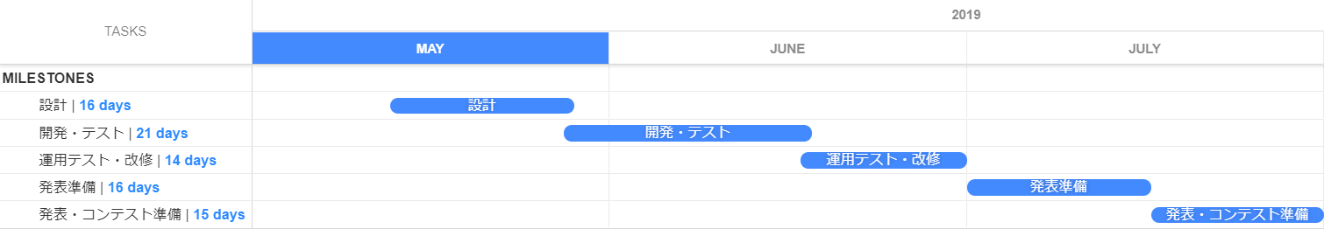

# 品質指標

# 目標とする品質指標を規定する

* + - 1. 機能性：ソフトウェアを指定された条件のもとで動作するとき、要求されている仕様を満たす能力を高め、利用者にストレスを感じさせないようにする。
      2. 信頼性：ソフトウェアを指定された条件のもとで動作するとき、達成水準を維持し続ける能力を高め、いつでも利用できる状態にし、利用者に利便性のあるものを提供する。誤作動時の復旧や、障害に対する許容性をあらわす場合もある。
      3. 使用性：ソフトウェアを指定された条件のもとで動作するとき、利用者が理解、習得、利用がスムーズにおこなえる能力を高め、利用者にわかりやすいようにUIを配置し、説明文を提示する。効率性：与えられたリソースに対して、適切な性能を発揮する能力を高め、利用者に無駄な時間を与えないようにする。
      4. 保守性：できたソフトウェアの修正のしやすさの能力を高め、コードなどを修正する際などに見やすいように書く。
      5. 移植性：別な環境へ移すことになった際に、容易に移せる能力を高め、アプリが機能しなくなる時間を短くする。

# プロジェクト管理ツール

# プロジェクトの管理ツールと運用方法、決まり規定する

# 進捗管理：Trello にて行う。

# 進捗管理：Trello にて行う。

# ソース管理：Github 上にて行う。

# 週に一度、スライド１枚のレポートと Trello のガントチャートにて進捗管・指摘を行う

# 納品物

# プログラムファイル

# ソースコード、設計書、ドキュメント資料（GithubのプロジェクトリポジトリURL）

# 最新工程表（Trelloからエクスポート）

# 品質表（xUnitの実行結果）

# 納品期限

# 2019年7月12日(金)